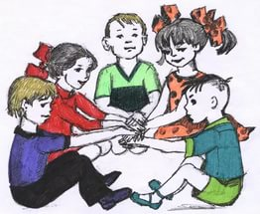Совместный проект по нравственному воспитанию.
Нравственное воспитание — это воспитание в детях высоких духовных и моральных принципов, чувства патриотизма к Родине, специальное регулирование способов мышления и поведения, принятых в гражданском обществе.
Первый опыт работы над структурой поведения и над формированием нравственных принципов начинается с детского сада, когда взрослые дают первые уроки дошкольникам. Воспитатель детского сада с ранних лет прививает детям любовь к Родине, бережливость и уважение к человеческому труду, доброжелательность в отношениях, учит активности и инициативности, самостоятельности в действиях, взаимопомощи и взаимовыручке, бескорыстности.
В нашем детском саду с целью сотрудничества с другими образовательными организациями (детский сад № 109) реализуется воспитательно-образовательный проект по нравственно-патриотическому воспитанию дошкольников «Гражданин России».
24.03.2017 в рамках реализации данного проекта состоялся конкурс чтецов «Здравствуй весна». Юные таланты читали стихи о весне, родном крае. Все участники были отмечены грамотами и благодарностями.
Так же прошел конкурс детских рисунков на тему «Весна пришла». Дети совместно с родителями готовили конкурсные работы, выполненные разными способами (рисование карандашом, красками, нетрадиционные способы рисования, с элементами аппликации). Были определены призеры по номинациями «Детский рисунок», «Совместное творчество».

